Муниципальное бюджетное дошкольное образовательное учреждение

детский сад № 10 муниципального образования Каневской район

Методическая разработка

совместной деятельности педагога-психолога с детьми подготовительной к школе группы по теме: «Чек-лист для папиного дня»

Разработал педагог-психолог:

Еременко Светлана Владимировна

ст. Каневская, 2024 год

**Возраст воспитанников**: старший дошкольный (седьмой год жизни).

**Виды деятельности:** игровая, коммуникативная, изобразительная, познавательно-исследовательская.

**Образовательная область:** социально – коммуникативное развитие, познавательное развитие.

**Цель:** укрепление семейных ценностей и создание особой, теплой атмосферы, способствующей сближению детей и их отцов

**Задачи:**

- повышать у детей осознание важности семьи, родителей и взаимопонимания;

- создавать положительные эмоции посредством организации интересных и увлекательных активностей, которые принесут радость и веселье детям и их отцам;

- развивать творческие способности;

- способствовать налаживанию и укреплению эмоциональных связей между детьми и их отцами.

**Предварительная работа:** беседа о празднике День отца, семейных традициях.

**1 этап: способствуем формированию у детей внутренней мотивации к деятельности:**

|  |  |
| --- | --- |
| ***Содержание*** | ***Обратная связь на высказывания детей*** |
| *Психолог показывает ребятам календарь:*  - Ребята, сегодня открыла календарь, чтобы посмотреть и вспомнить, какие праздники отмечают осенью в России. Приближается дата 20 октября (воскресенье), в этот день в России празднуют День отца. Вам знаком этот праздник?  - Ребята у вас есть предположение, кому и чему посвящен этот праздник? | *Ребята озвучивают свои предположения*  *-* Вы правы!Замечательно, мне нравятся ваши идеи!  *Если ребята не знают, психолог называет чему посвящен праздник: мужеству, ответственности и любви к своей семье* |
| Психолог вытягивает руку вперед, выставляет большой палец вверх, приглашает ребят поиграть:  - Раз, два, три, четыре, пять. Приглашаю всех играть.  Кто быстрее подойдет, тот быстрей секрет найдет.  Всем расскажет и покажет, объяснит и путь укажет, во что дальше поиграть, и кто будет начинать…  - Предлагаю начать с игры «Мой папа лучше всех умеет…». Кто «за»?  - Водящий загадывает и с помощью жестов показывает - что «его папа умеет лучше всего делать», а мы попытаемся угадать. | *- Здорово!*  *-Как много у нас общего!*  *- Какие вы сообразительные!*  *Если ребята затрудняются, можно использовать карточки подсказки (Приложение 1)* |
| - Ребята, в разных странах День отца отмечают по-разному. В некоторых: готовят праздничные угощения и подарки отцам; дарят открытки и цветы в знак признательности; устраивают пикники; дарят одежду, книги.  -Друзья, у меня есть к вам предложение – запланировать совместные дела на День отца и провести этот выходной интересно, весело вместе со своим папой!  Есть идеи, что интересно делать вместе с папой?  - Столько много идей, предлагаю их записать! Кто мне поможет? | - Отлично!  *Ребята озвучивают совместные дела для папы с ребенком:*  - поиграть в настольную игру  - пойти в парк, покормить уток  - приготовить вместе обед или ужин - построить замок из конструктора или кубиков  - организовать вечер чтения сказок  - сделать вместе поделку или рисунок  - покататься на велосипедах  - посмотреть любимый мультфильм или фильм  - сходить на детскую площадку  - заняться спортом на свежем воздухе - собрать пазл  - поиграть в прятки  - сделать пикник на природе |

**2 этап: способствуем планированию детьми их деятельности:**

|  |  |
| --- | --- |
| ***Содержание*** | ***Обратная связь на высказывания детей*** |
| - Друзья, вы назвали много совместных дел, которые можно провести с папами. Сможете ли вы выполнить все дела, которые назвали? Как запомните свой выбор? | *Ребята предлагают выбрать для себя несколько дел. Записать или зарисовать их.*  - Друзья, позвольте я тоже внесу свое предложение: выбрать самые интересные совместные дела и составить чек-лист (памятку)! Кто со мной? Есть желающие? |
| -А что вам для этого понадобиться?  Составим план? Кто «за»?  - С чего начнем?  *1.Выбрать самые интересные дела*  *2. Придумать пиктограммы (значки) к совместным делам (Приложение 2)*  *3. Придумать свой чек-лист или использовать готовый (Приложение 3)*  *4. Внести совместные дела в чек-лист* | *Предложения идей*  - Я согласна – это важно!  - Отличная мысль!  - Я уверенна, у нас все получится!  *В случае затруднения с выбором, психолог предлагает «проголосовать»*  - Вам нужна помощь?    *Ребята предлагают варианты.*  - Какие молодцы, столько много предложений, что поможет нам запомнить их и не запутаться? |
| - Ребята, а где нам будет с вами удобно работать?  - Как думаете, нам будет удобно работать за одним столом? Или мы можем переставить столы по-другому? | *Ребята определяются с местом работы.*  *Если предлагают поставить стол*  - Это отличная идея, так мы сможем выполнять творческие задания и обмениваться идеями!  *Если предлагают работать за разными столами*  - Хорошо, я думаю, нам будет удобно |
| - Вы все спланировали и готовы приступить к работе! Вперед! |  |

**3 этап: способствуем реализации детского замысла:**

|  |  |
| --- | --- |
| ***Содержание*** | ***Обратная связь на высказывания детей*** |
| - Друзья, у нас все готово, с чего начнем?  *Выполняются задания по плану.*  - Желаю вам интересной и творческой работы! *(самостоятельная деятельность детей)* | *При необходимости, психолог поясняет и напоминает план работы.*  - Какие вы молодцы!  - Как здорово у нас все получается! |

**4 этап: способствуем проведению детской рефлексии по итогам деятельности:**

|  |  |
| --- | --- |
| ***Содержание*** | ***Обратная связь на высказывания детей*** |
| - Друзья, посмотрите, что у нас получилось!  - (*имя ребенка*), расскажи пожалуйста, какие совместные дела на День отца выбрал, какие ощущения у тебя были, когда зарисовал их?  *(Психолог опрашивает всех детей, которые хотят рассказать).* | - Какой необычный чек-лист (памятка)! Интересная идея! Ни у кого такой нет! Вы настоящие оригиналы! |
| - Кто хочет рассказать о своих впечатлениях?  -Что было сегодня для вас трудное? А что было самое интересное? | - Мне тоже было интересно!  -Ты прав, было непросто!  - Очень смешно, согласна! |
| - Кто считает, что мы сегодня провели время с пользой, подпрыгните с поднятой вверх правой рукой и крикните «Класс!» | -Ура! Я очень рада! |

**Приложение 1**

**Карточки - подсказки к игре «Мой папа лучше всех умеет…»**



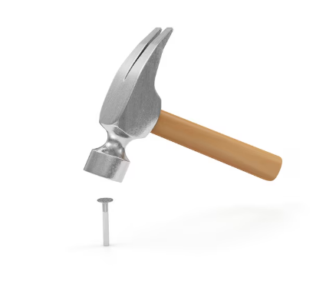

********

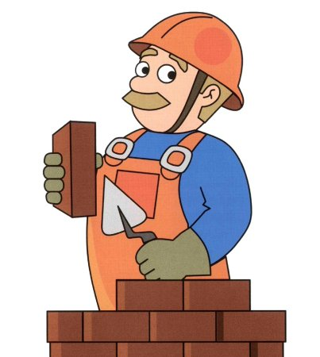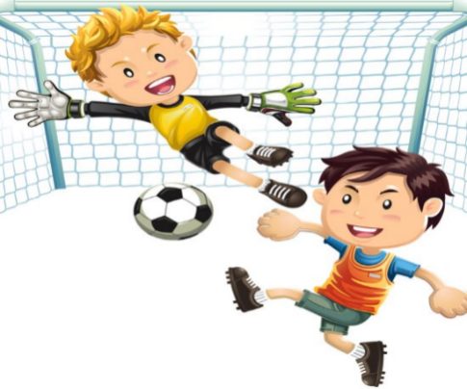

**Приложение 2**

**Образец пиктограмм к совместным делам**

1. ****Поиграть в настольную игру

2. Пойти в парк и покормить уток

3. Приготовить вместе обед или ужин

4. Построить замок из конструктора или кубиков

5. Организовать вечер чтения сказок

6. Сделать вместе поделку или рисунок

7. Покататься на велосипедах

8. Посмотреть любимый мультфильм или фильм

9. Сходить на детскую площадку

10. Заняться спортом на свежем воздухе

11. Собрать пазл

12. Поиграть в прятки

14. Сделать пикник на природе

**Приложение 3**

**Чек-лист для папиного дня**

**УТРО**

**ВЕЧЕР**

**ДЕНЬ**